Здравствуй, ДЕНЬ ЗДОРОВЬЯ!

8 сентября 2017 года в школе прошёл ДЕНЬ ЗДОРОВЬЯ. В нём приняли участие все учащиеся школы. Для организации и проведения Дня здоровья были привлечены не только классные руководители, но и учителя-предметники, педагоги дополнительного образования, тренеры-преподаватели.
Хотя метеорологи предвещали плохую, дождливую погоду, нас она порадовала – ни ветра, ни дождя не было.
Сначала ребята выстроились на общешкольную линейку. Директор школы Бабушкин Павел Валентинович поздравил всех с Днём здоровья, напутствовал педагогический коллектив и ребят на активное участие занятиями спортом, хорошее настроение и победу в конкурсах. Школьная агитбригада, подготовленная педагогом-организатором Мелеховой Мариной Вадимовной, выступила на линейке с программой «Молодёжь выбирает здоровье».

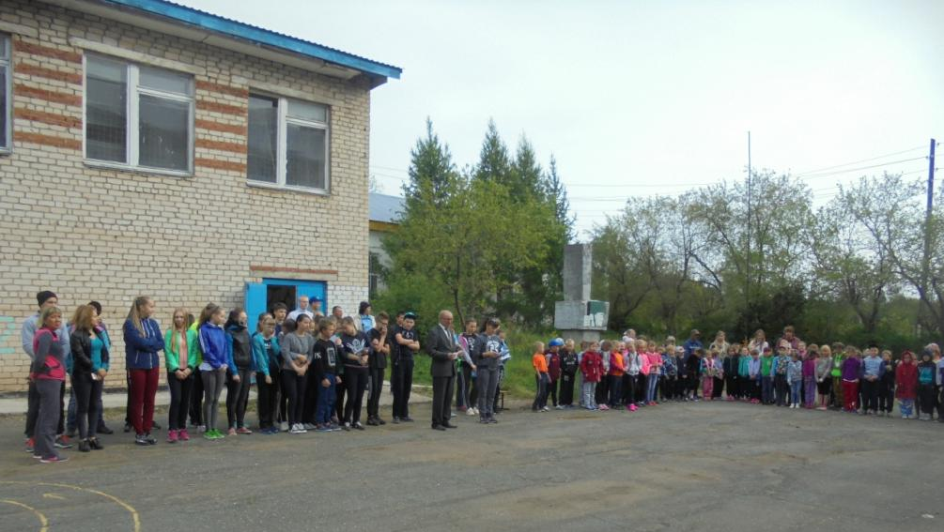

Для начальной школы, среднего и старшего звена была составлена программа.
Очень понравился младшим школьникам «верёвочный парк», где они показали свою сноровку и выносливость.
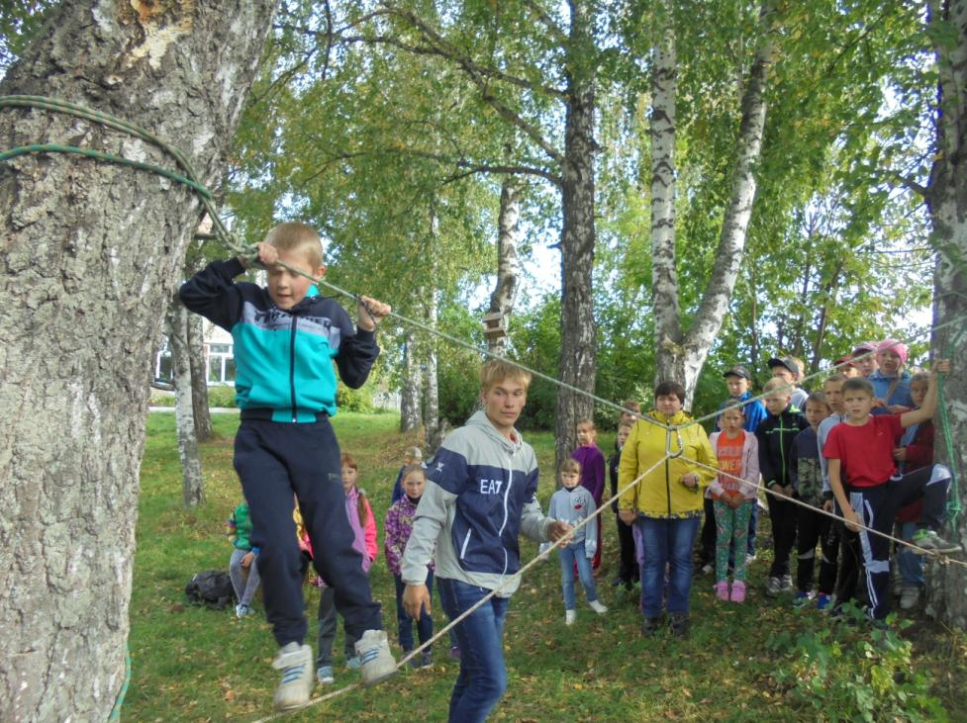

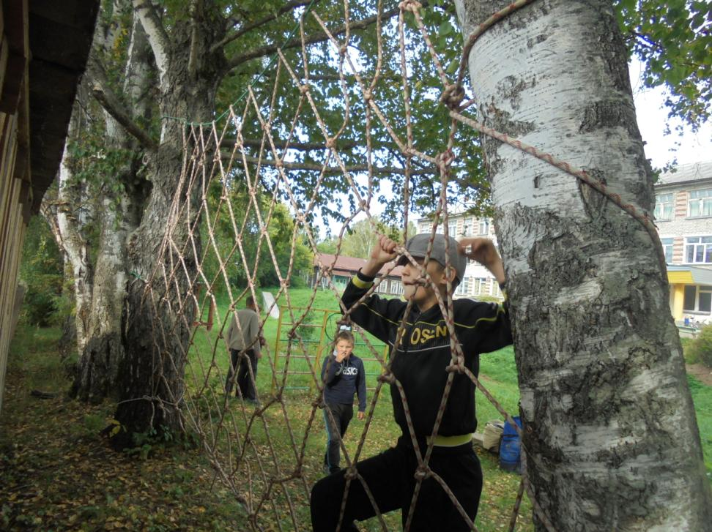
Кросс, в котором участвовали 5 мальчиков и 5 девочек от класса, прошёл очень быстро.

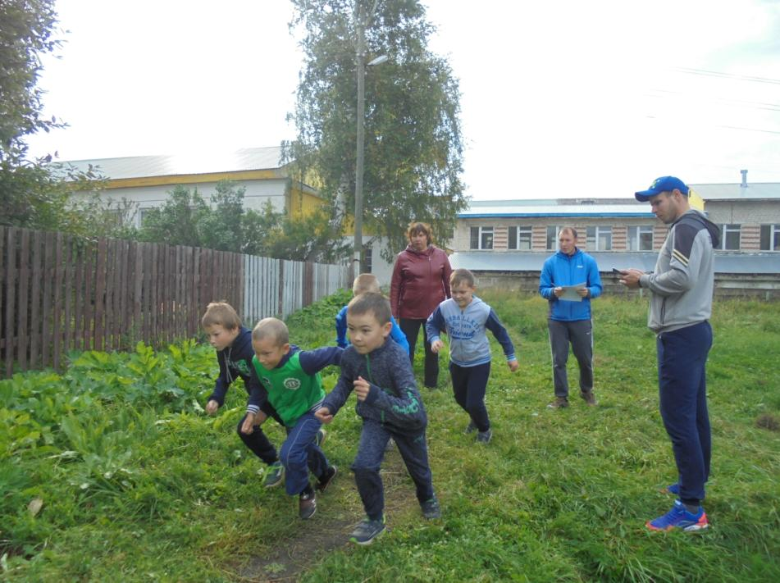

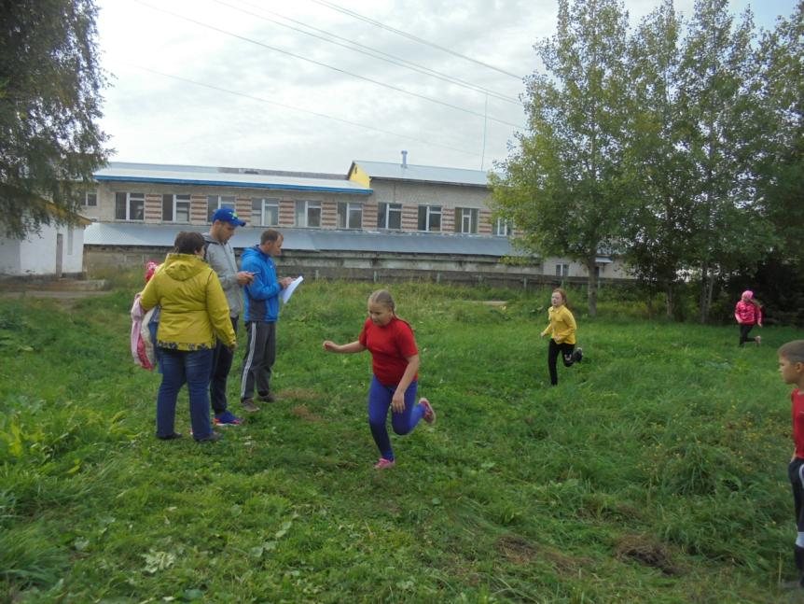

Викторина по краеведению выявила победителей в каждом классе.

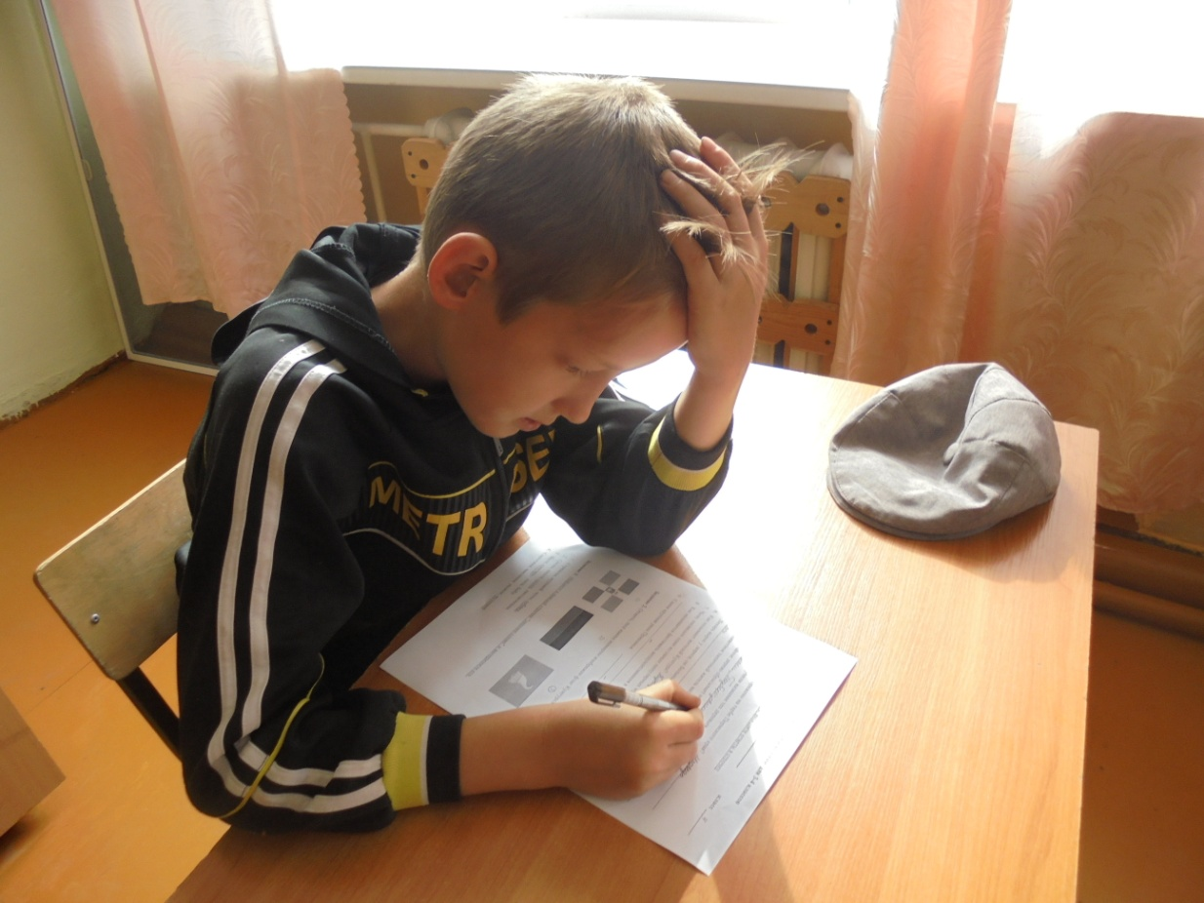

С первоклассниками педагог дополнительного образования Лукина Ольга Павловна провела конкурс загадок.

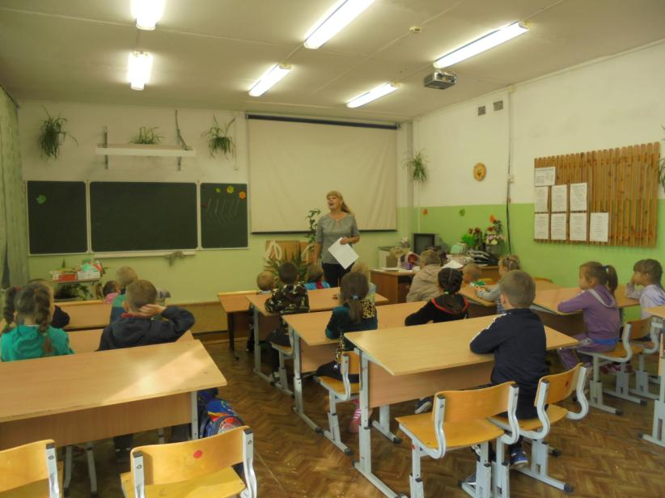

В средних и старших классах прошли соревнования:

Командное первенство на скакалке. За 30 секунд нужно было, как можно больше проскакать на скакалке. Засчитывалось общее число прыжков от команды класса.

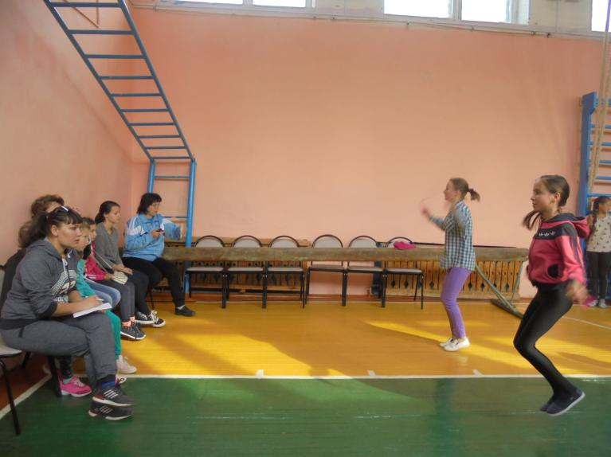

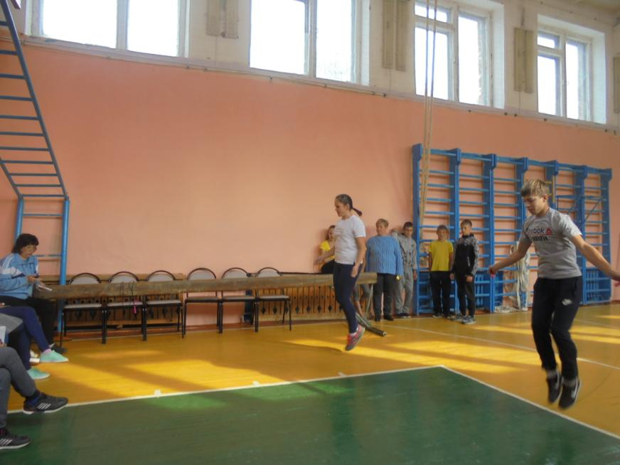

На школьном стадионе прошёл товарищеский матч по мини-футболу, где ребята смогли показать сою быстроту, сноровку и точность.

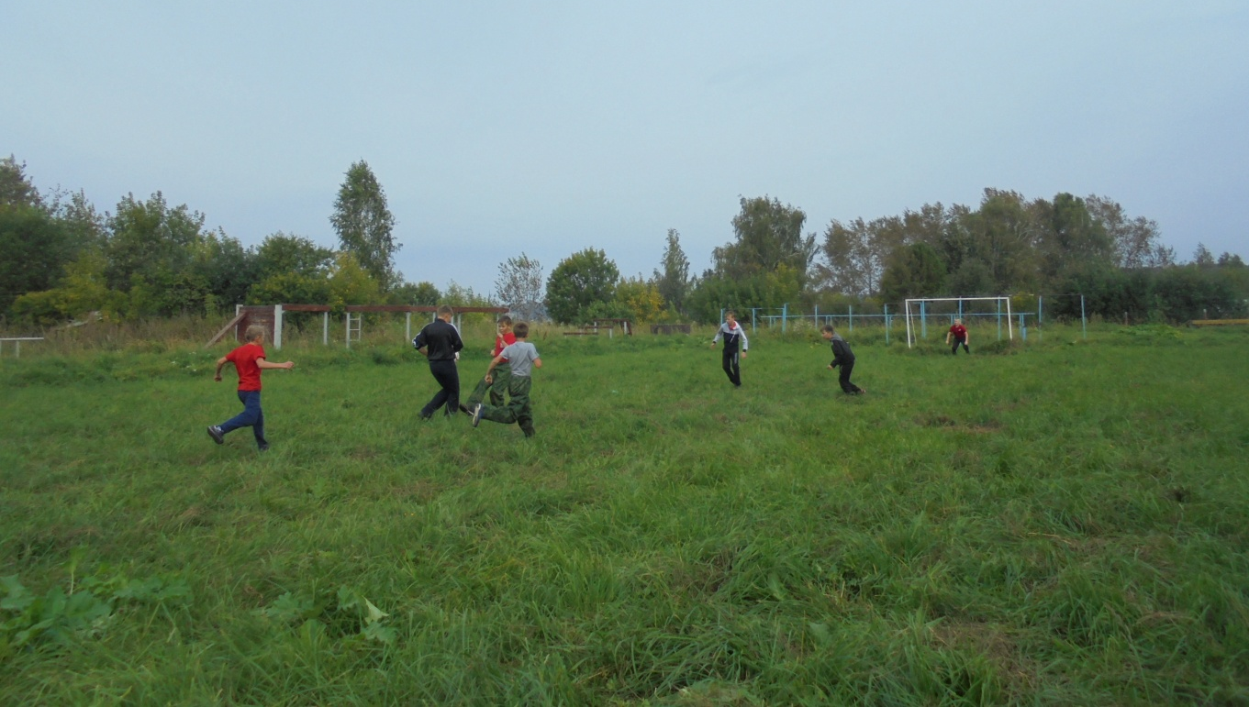

Учащиеся старшего и среднего звена показали свою быстроту в смешанной эстафете. Дистанция проходила по улицам села. Эстафета состояла из 4-х этапов. В этих соревнованиях от каждого класса участвовало по 4 мальчика и 4 девочки.

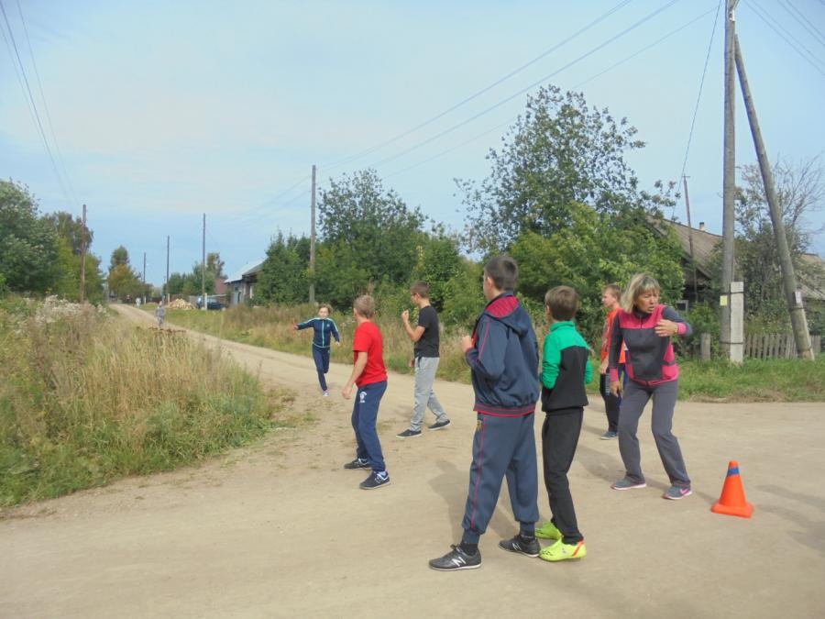

Но больше всего времени ушло на проведение конкурса рисунков «Если хочешь быть здоров – спортом занимайся!». В этом конкурсе приняли участие все классы, кроме первого.

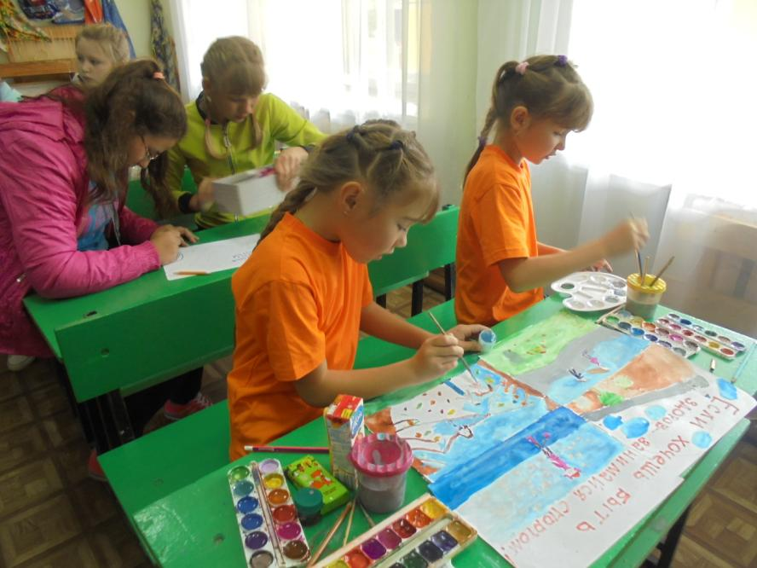

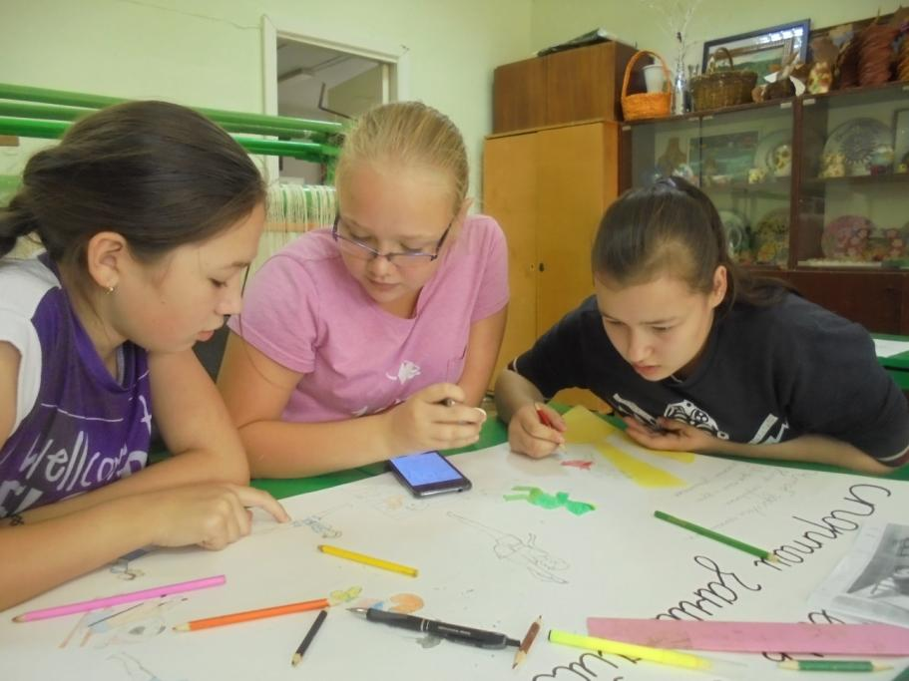
И вот такой у нас получился результат:

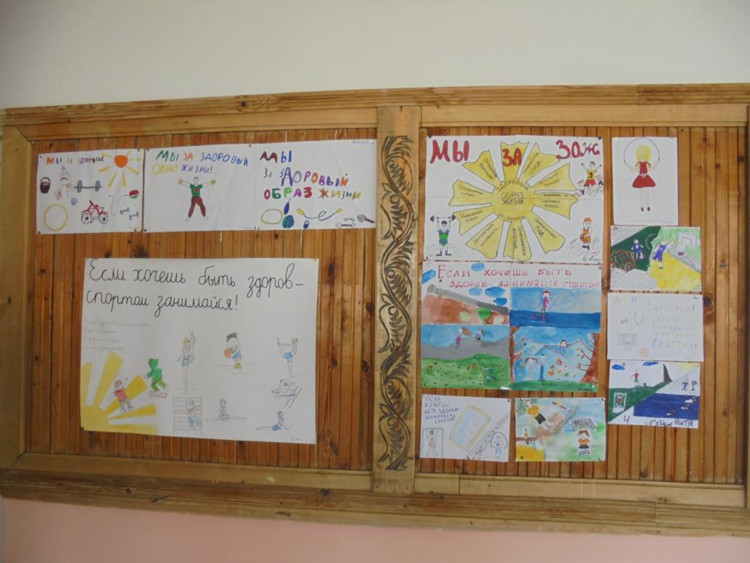

Отдельные учащиеся и классные команды были награждены грамотами и благодарностями от администрации школы.
День здоровья не заканчивается – ребята уже с понедельника приступают к тренировкам по различным видам спорта, которые проводят для них тренеры-преподаватели спортивной школы «ДЮСШ «БАРС» и учитель физкультуры Мичков Алексей Сергеевич.
Второй День здоровья пройдёт в школе уже зимой, а третий – весной.

Худякова Н.К. (Фото автора)

